

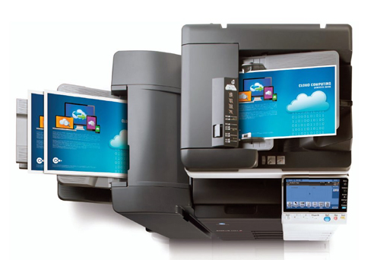

*Koperty z nadrukiem*

**Kserotech Chorzów**

**ul. Tonery. Materiały, Serwis**

**517-284-226**

ul. Gagarina 33

41-506 Chorzów

http: www.kserotech.pl